Nguyen minh tri

1711060344 – 17DTHA2

* Cấu hình, thiết lập cơ bản

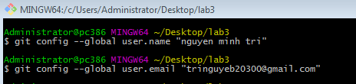

* Lệnh tạo Repo mới



* Lệnh commit files

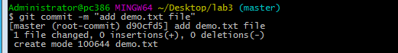

* Push lên remote repository

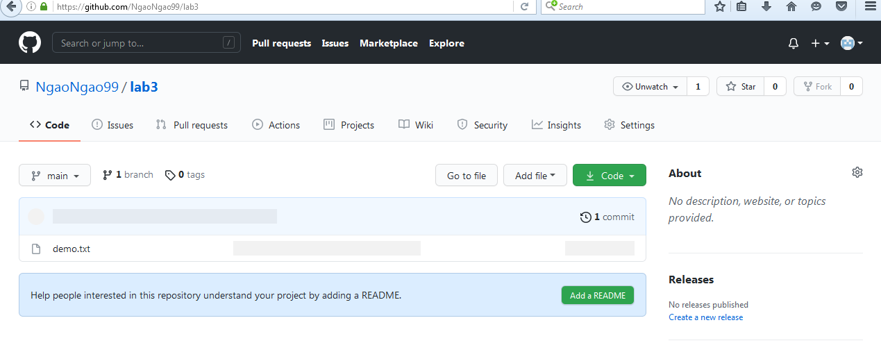

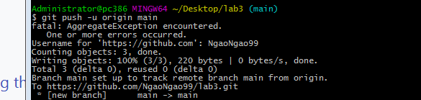

* Clone một remote repository

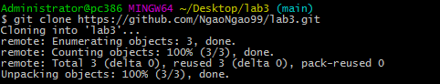

* Pull từ remote repository
* Lệnh phục hồi về một phiên bản trước
* Lệnh xem lịch sử các phiên bản
* Lệnh tạo nhánh, xóa nhánh
* Lệnh chuyển qua làm việc tại các nhánh khác nhau
* Lệnh merge từ các nhánh
* Lệnh merge trong trạng thái xung đột